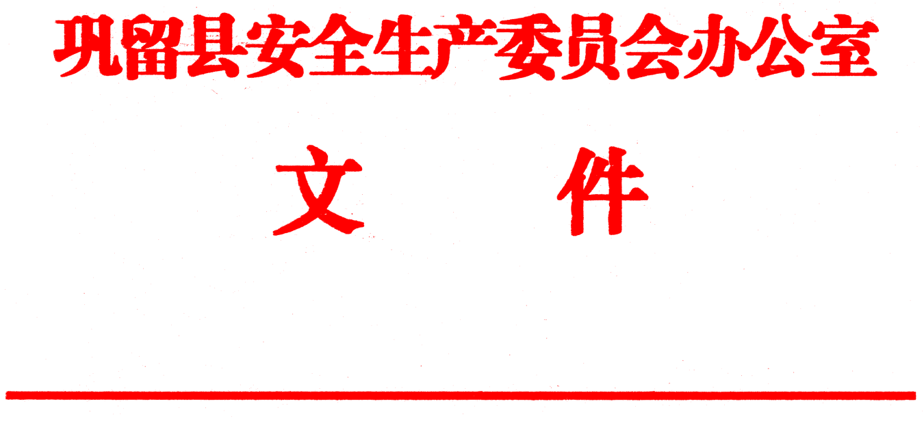

巩安委办〔2021〕50号

关于印发《巩留县危险货物道路运输管理

办法》的通知

七十三团、各乡镇（片区）、各有关部门单位：

《巩留县危险货物道路运输安全管理办法》已经县委、县人民政府同意，现印发你们，请认真抓好贯彻落实。

附件1：巩留县危险货物道路运输安全管理办法

附件2：巩留县危险货物道路运输协同监管联合治理协调领导小组

附件3：危险货物“四看、三核、两查”等名词解释

附件4：危险货物车辆允许通行路线表

巩留县安全生产委员会办公室

2021年10月18日

附件1：

巩留县危险货物道路运输安全管理办法
为进一步落实安全生产责任，细化管控措施，规范我县辖区内危险货物运输安全工作，确保危险货物，尤其是危险化学品道路运输安全，根据有关法律法规规定，制定本办法。
一、 持证运输
在县域内运输危险货物的车辆，必须依据《危险化学品安全管理条例》《危险货物道路运输安全管理办法》《道路危险货物运输管理规定》《全面强危险化学品道路运输安全管理 22条措施》等法律法规，持有道路交通运输管理部门、公安机关等主管単位核发的道路运输经营许可证、道路运输通行证、运输许可证等证明或文件。同时，依据本办法规定，按照登记时间、指定路线行驶。
二、 信息登记
县内具备资质的危险货物运输企业，根据用户的运输需求在启运前凭危险货物托运清单和危险货物运输运单向县交通运输部门登记。县内所属单位和企业购买危险货物的，委托州外疆外具备资质的危险货物运输企业进行运输的，按照源头管理和属地监管原则，由该单位和企业在启运前向属地交通运输局进行登记，并推送到州交通运输局，由州交通运输局在运输车辆进入伊犁河谷前向公安部门推送信息，再由公安部门通知公安卡点，确保运输车辆按规定路线和运行时间行驶。县交通运输、商信、公安、应急管理、市监、生态环境局等部门按照职责配合此项工作，确保企业在启运前必须事前登记。
县内所属单位和企业购买危险货物的，登记信息包括运输车辆、指定线路、运输时间、运输货物等内容。未经交通运输部门推送信息，严禁危险货物运输车辆通行。公安交警及各公安卡点加强对途径危险货物运输车辆的检查，要严格落实“四看、三核、两查”要求，把好入巩第一关口。
三、 限制时段
按有关规定对危险货物运输车辆采取限时通行，巩留县限制通行时段为北京时间8：00时至24：00时。按照属地和就近规划原则，运输危险化学品车辆在限制通行时段必须将车辆停放在专用停车场（停车区域），完善路面引导标志标牌并向社会公布。
四、 限制路段
巩留县专用公路、旅游公路及乡村公路禁止危险货物运输车辆通行。
五、 指定路线
北京时间8:00-24:00凡进入巩留县辖区的运输危险货物车辆必须沿指定的6条线路行驶（具体线路附后）。所有正常安装和使用ETC的危险货物运输车辆，在享受自治区收费公路相应优惠政策的同时优先通行。
六、加强监管
（一）交通运输局负责组织领导县域内的危险货物道路运输管理工作，强化危险货物道路运输安全保障技术管控，依托自治区危险贷物道路运输综合监管平台，逐歩延伸技术功能，实现信息化数据共享，有效动态联合监管。
（二）设立危险货物道路运输协同监管联合治理协调领导小组及办公室。办公室设在县交通运输局，负责加强部门联动， 明确危险化学品储存、销售、充装、运输、卸载以及应急处置、事故调查等全过程的监管责任，建立联合执法机制，严厉打击各类违法违规行为。
（三）交通运输、公安、应急管理、市场监督管理、生态环境、商务工信等部门按照各自职责，负责对危险货物道路运输相关活动进行监督检查、密切合作、联管联控，确保监管责任无缝衔接。
（四）交通运输、公安、应急管理、市场监督管理、生态环境、商务工信等部门建立健全配套学习培训惩戒制度，按职责加强对危险货物运输培训教育工作，进一步提升执法监管人员、从业人员、重点人员的安全运输防范意识，做到关口前移防止危险货物运输安全事故发生。
（五）兵地相关部门要做到信息共享，加强协调联动、强化责任落实，建立联合执法、快速反应工作机制，形成工作合力， 认真做好危险货物道路运输安全工作；兵地公安、交通运输部门对进入辖区内的危险货物运输车辆要严查、严管、严控，对运输危险货物资质不会、手续不全、不符合道路运输相关法律法规要求的车辆依法依规处理。
本办法自印发之日起施行
附件2：

巩留县危险货物道路运输协同监管联合治理

协调领导小组

为进一步落实安全生产责任，加强伊犁州直危险贷物，尤其是危险化学品道路运输安全，细化管控措施，规范州直辖区内危险货物运输安全和监管工作，成立巩留县危险货物道路运输协同监管联合治理协调领导小组。
组 长：卓力得拜·吉尔哈力拜（县委副书记、县长）
副组长：王岸先（县委常委、常务副县长）
阿布力孜·阿布都拉（县人民政府副县长）
王卫兵（72团党委常委、副团长）
成 员：徐文韬 （县委办副主任）
加格斯开力德 （政府办副主任）
阿依布（巩留县交通运输局党组副书记、局长）
刘东升（巩留县应急管理局党组副书记、 局长）
王丰民（巩留县工业和信息化局党组书记、副局长）
孙仁国（巩留县生态环境局党组副书记、局长）
徐世昌（巩留县市场监督管理局党组书记、副局长）
姜文龙（巩留县消防救援大队大队长）
王建国（巩留县公安局党委委员、副局长）
巩留县危险货物道路运输协同监管联合治理协调领导小组办公室设在县交通运输局，阿依布同志任办公室主任，王建国同志任副主任。办公室人员由各成员单位联络员组成。

附件3：

危险货物“四看、三核、两查”等名词解释

—、四看、三核、两查
四看：查看车辆是否安装或悬挂警示标志、车身反光标识是否完整无遮挡、是否安装后下部防护装置、对比行驶证是否存在明显改装；
三核：核查驾驶人是否有运输许可证件、车辆载重是否超过核载质量、押运员有无资质证明文件；
两查：查询行驶证、驾驶证是否逾期未检验、未审验。
二、 危险货物
根据《危险货物道路运输安全管理办法》（交通运输部令 2019年第29号），危险货物是指列入《危险货物道路运输规则》 （JT/T617）,具有爆炸、易燃、毒害、感染、腐蚀、放射性等 危险特性的物质或者物品。
三、 危险化学品
根据《危险化学品安全管理条例》（中华人民共和国国务院 令第591号），危险化学品是指具有毒害、腐蚀、爆炸、燃烧、 助燃等性质，对人体、设施、环境具有危害的剧毒化学品和其他化学品。
四、托运人、装货人（充装人）、承运
按《危险货物道路运输规则第1部分:通则》(JT/T617.1—2018), 托运人是指委托承运人运输危险货物的企业或者单位。充装人是指将危险货物装进罐体，或者将散装货装道车辆或集裝箱的単位或企业。装货人是指承担下列任务的企业或者单位:
①将危险货物包件、小型集装箱或可移动罐柜装进车辆或集装箱中；
②将集装箱、散装容器、罐式集装箱或可移动罐柜装载在车辆上。承运人是指承担运输作业的单位或企业。
五、危险货物装货人“五必查”制度
按《危险货物道路运输安全管理办法》规定，装货人应当在充装或者装载货物前查验以下專项；不符合要求的，不得充装或者装载：
- 车辆是否具有有效行驶证和营运证；
- 驾驶员、押运员是否具有有效资质证件；
- 运输车辆、罐弍车辆罐体、可移动罐柜、罐箱是否在检验合格有效期内；
- 所充装或者装载的危险货物是否与危险货物运单载明的事项相一致；
- 所充装的危险货物是否在罐式车辆罐体的适装介质列表 范围内，或者满足可移动罐柜导则、罐箱适用代码的要求。充装或者装载剧毒化学品、民用爆炸物品、烟花爆竹、放射性物品或者危险废物时，还应当查验本办法第十五条规定的单证报告。
附件4：

危险货物车辆允许通行路线表
序号 | 往返节点 | 通行路线 | 备注
1 | 进入巩留县通道 | G30 （连霍高速）-G3016 （清伊高速）-S12 （伊顼高速）-S12 （墩那高速）-S242 （巩尼公路）-老316线-巩留 | 巩留县城区禁止进入
2 | 库尔德宁镇 | S242 （巩尼公路）-老316线-G578-X737-库尔德宁镇
3 | 吉尔格郎乡 | S242 （巩尼公路）-老316线-G578-X737-X742-吉尔格郎乡
4 | 阿尕尔森镇、牛场片区 | S242 （巩尼公路）-老316线-G578-G578(牛场片区党工委)-X736-阿尕尔森镇
5 | 东买里镇 | S242 （巩尼公路）-X738-东买里镇
6 | 塔斯托别乡、提克阿热克镇、阿克吐别克镇 | S242 （巩尼公路）-老316线-G578-G578（塔斯托别乡）-G578（提克阿热克镇）-阿克吐别克镇

